小一·今日动态
｜2024.5.27
-来园情况-
今天是星期一，阴。在园19人，6人请假，希望请假的小朋友能早日来园哦。
来园的宝宝们能热情的和老师打招呼，还能绕好水杯带，放好自己的物品。
今天的点心是：牛奶、小米糕。来园的小朋友们能全部喝完并打卡。
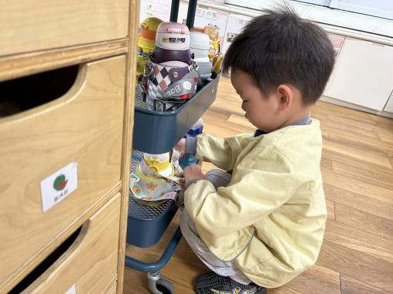 | 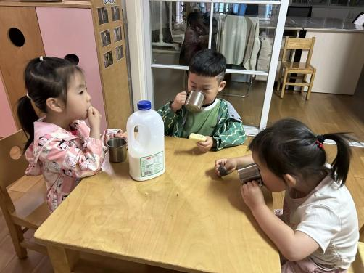 | 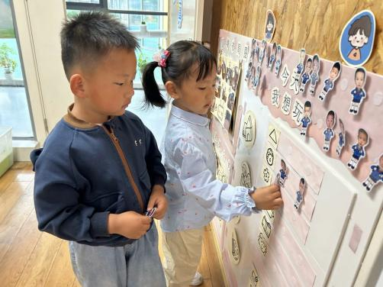
瞧，我们的水杯带绕的越来越好了，非常稳固哦，这样我们的水杯就不会打结啦。 | 香喷喷的牛奶配上脆脆的饼干，真美味呀！我们现在倒牛奶倒得越来越好了。 | 游戏之前我们要做好计划哦，根据人数和喜好进区域玩游戏。这已经成为我们的习惯啦！
-区域游戏-
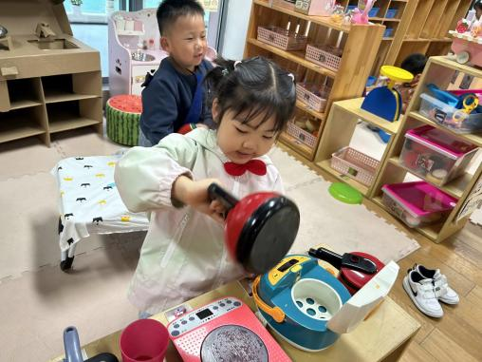 | 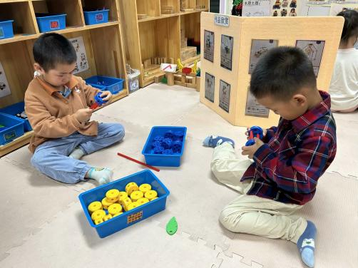 | 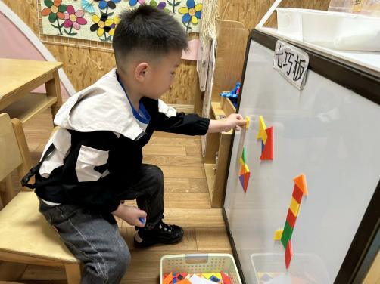
娃娃家：  嘟嘟和林浩在开心的做饭呢，她们分工明确，一人负责制作，一人负责装盘。 | 万能工匠：  一凡和果果根据展示柜上的作品，拿出了相应的材料进行拼搭呢，今天他们完成了一个坦克。 | 益智区：  小逸很喜欢玩七巧板，现在他已经不需要借助图片，能自己拿起七巧板拼出图案了。
-户外活动-
外面下过雨，地上有些潮湿，今天我们来到了大厅区进行游戏。
小朋友们累了能主动喝水休息，热了会自己脱衣服，有很强的自我服务意识哦！
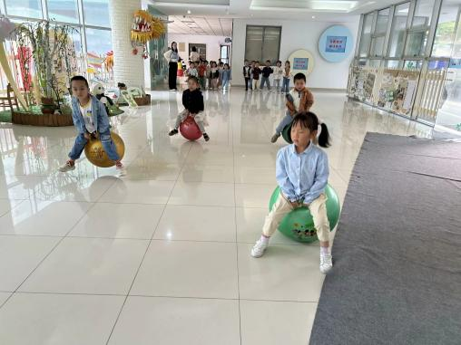 | 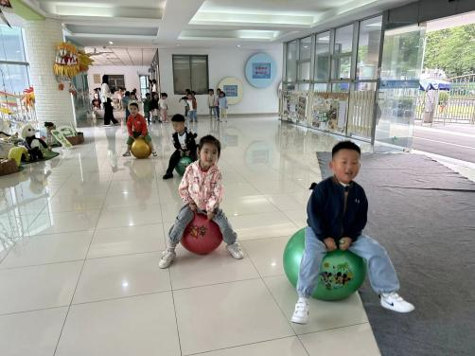 | 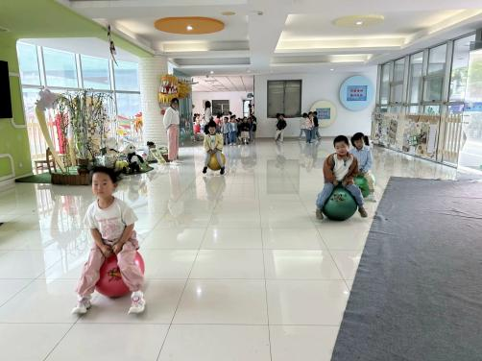
-集体活动-
社会：我们的节日
这是一个社会活动，六月一日是国际儿童节，是全世界孩子们的节日。在这一天，全世界的儿童都会以各种不同的方式过节。本次活动通过视频、照片和谈话引导幼儿了解其他国家、地区和以前的幼儿如何度过儿童节日的，从而来感受六一儿童节节日愉快的气氛，了解六月一日是全世界小朋友的节日。
这是小班幼儿第一次在幼儿园度过六一儿童节，他们有的孩子已经知道六月一日是儿童节了，但对于儿童节的含义不了解，如何有意义地度过这个节日还缺乏经验，因此很有必要引导孩子通过多种途径来了解六一儿童节，感受到成人对于他们的关爱。
-午餐时光-
今天的午餐是：红薯蒸饭、百叶卷肉、洋葱圆椒炒鸭胗、小青菜虾皮汤。
水果是：龙眼、苹果。下午的点心是：八宝粥。
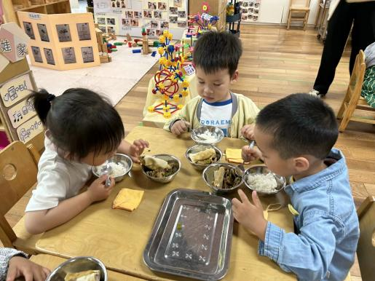 | 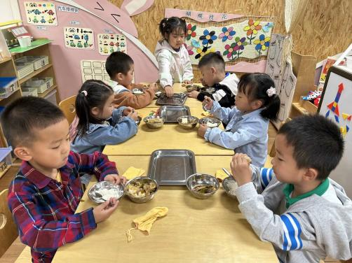 | 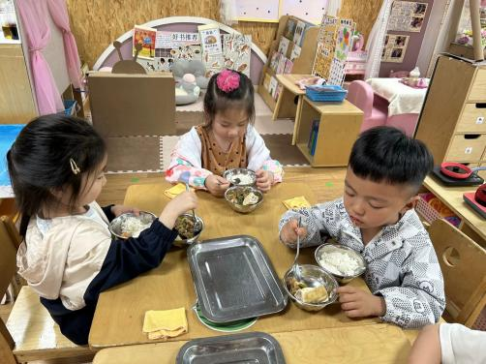
吃饭时我们也能小腰挺直做好哟 | 一口菜，一口饭，荤素搭配哟！ | 毛巾叠叠好，细嚼慢咽很重要!
-温馨提示-
1.最近气温逐渐上升，家长们请合理给孩子搭配衣服。如有身体不适请及时告知。
2.由于户外活动量大，大家可以给孩子准备一条汗巾更换。
- end -
在一起的点滴都值得记录
我们｜小一班｜在一起

